Bertschy Louis
Mateos Nicolas

Algorithme avancée
Resolution d’un puzzle
Explications

Sommaire
- Resolution.java (main)
- Piece.java
- Puzzle.java
- Recusivite.java
- Timer.java
- Resolution.java (main)

6 : main() Fonction principale
8 – 10 : new Scanner(System.in) Initialisation du scanner et lecture d’une entré pour la valeur n
11 : oneOrAll() affection à la variable « all » la valeur retourné par la fonction oneOrAll() qui permet la sélection du type de recherche (une seul ou toutes les solutions)
13 – 14 : new Puzzle(n) création des pièces et du puzzle en fonction de la valeur n saisie
16 – 27 : p.displayPuzzle() affichage des pièces et du puzzle
19 : new Timer() création et initialisation du Timer
20 : Recursivite.resolvePuzzle() entrée dans la fonction récursive de recherche de solution
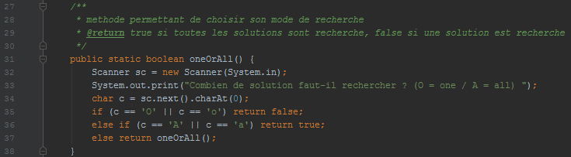
32 – 37 : oneOrAll() permet d’afficher une interface de sélection pour l’utilisateur, retourne false si l’utilisateur entre le caractère ‘O’ ou ‘o’ pour rechercher une seul solution, et retourne true si l’utilisateur entre le caractère ‘A’ ou ‘a’ pour rechercher toutes les solutions
- Piece.java

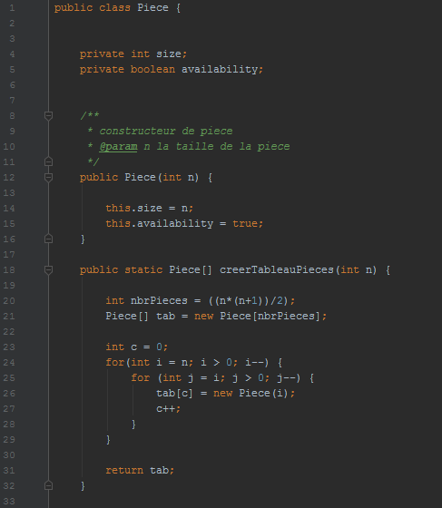
5 – 6 : Déclaration des attributs du type Piece
12 – 16 : Piece() Déclaration du constructeur d’objet Piece
- size correspond a la taille d’un cote de la pièce
- avaibility est a true si elle est libre et qu’elle peut donc être utilisé, false sinon
18 – 32 : creerTableauPieces(int) Fonction permettant de retourner un tableau de type Piece, qui contiendra chaque pièce nécessaire pour remplir le puzzle
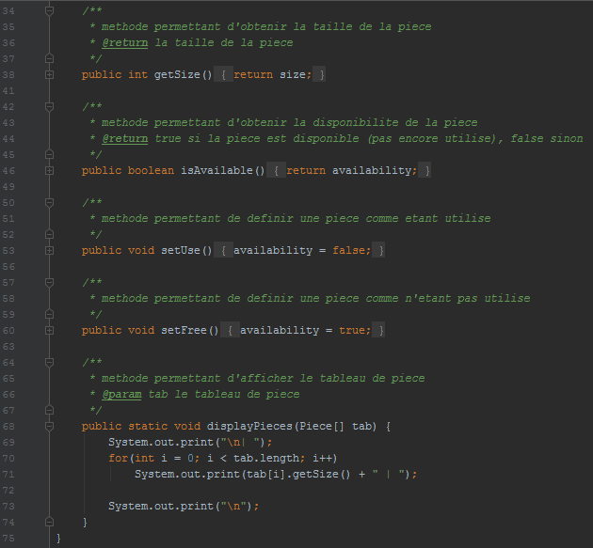

38 : getSize() fonction permettant de retourner la valeur size d’une piece
53 : isAvailable() fonction permettant de passer l’attribut avaibility d’une piece a false. Ceci voulant dire que la pièce est posé et donc non disponible
60 : setUse() fonction permettant de passer l’attribut avaibility d’une piece a true. Ceci voulant dire que la pièce est libre et qu’elle peut donc etre utilisé
68 – 74 : displayPieces() fonction permettant d’afficher le tableau de pièce dans la console
- Puzzle.java

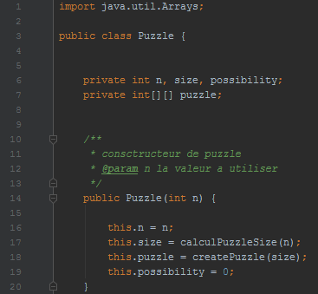

6 – 7 : Déclaration des attributs du type Puzzle.

14 – 20 : Puzzle()
Déclaration de constructeur d’objet Puzzle

- n correspond a la valeur n choisi par l’utilisateur
- size correspond a la taille d’un coté du puzzle, calculé par la fonction calculPuzzleSize()
- possibility correspond au nombre de solution trouvé lors de la recherche pour le puzzle
- puzzle correspond au tableau 2D représentant le puzzle, générer grâce la fonction createPuzzle()

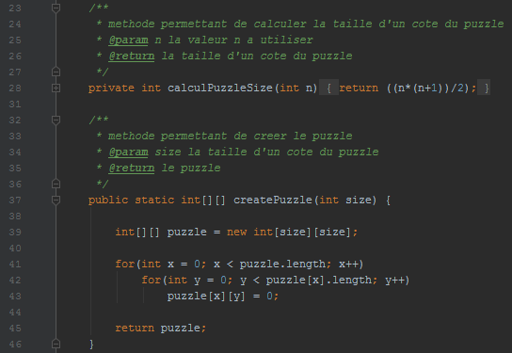
28 : calculPuzzleSize(int) Fonction permettant de retourner la taille d’un coté du puzzle a partir d’une valeur n donné
37 – 46 : createPuzzle(int) Fonction permettant de générer un tableau 2D en fonction de la valeur size correspondant a la taille d’un coté du puzzle
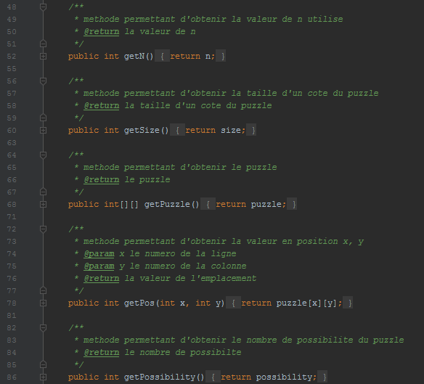
52 : getN() fonction permettant de retourner la valeur n d’un puzzle
60 : getSize() fonction permettant de retourner la valeur size d’un puzzle
68 : getPuzzle() fonction permettant de retourner le tableau 2D representant le puzzle
78 : getPos(int, int) fonction permettant de retourner la valeur a la position (x,y) d’un puzzle
86 : getPossibility() fonction permettant de retourner la valeur possibility d’un puzzle
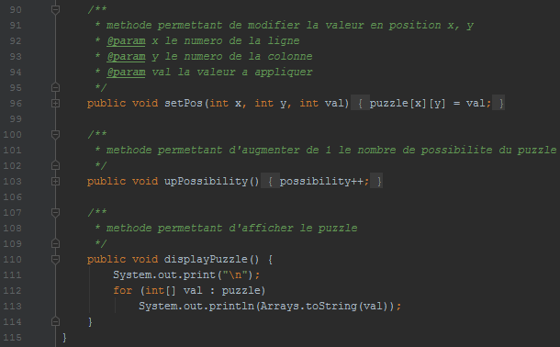
96 : setPos(int, int, int) fonction permettant de retourner la valeur n d’une pièce
103 : upPossibility() fonction permettant d’augmenter de 1 la valeur possibility d’un puzzle
110-115 : displayPuzzle() fonction permettant d’afficher le tableau 2D représentant le puzzle dans la console
- Recursivite.java

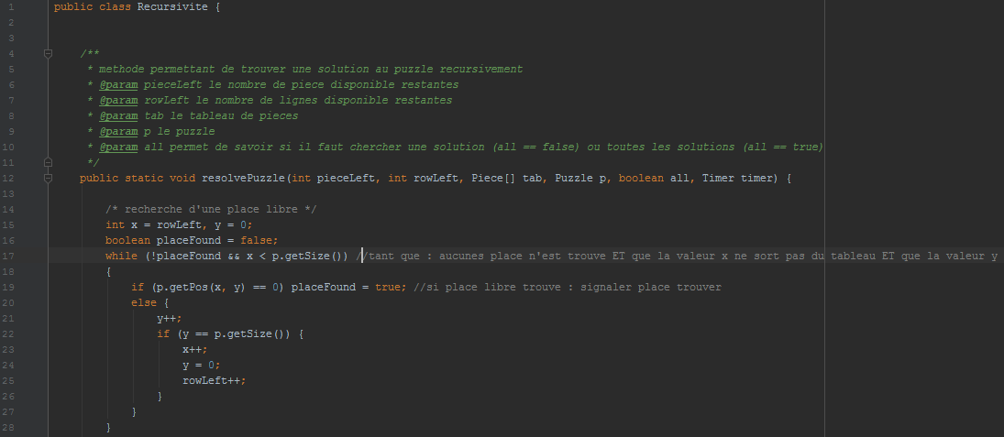
La classe Récursivité contient uniquement la fonction récursive
15 – 16 : Initialisation des variables permettant de naviguer dans le puzzle 2D.
- La variable x est initialisé a rowleft qui a la première ligne ayant des places libres (ceci évite de chercher une place libre dans les lignes ou aucunes cases n’est disponible)
- La variable y est initialisé a 0 (la recherche commence toujours par le bord gauche du puzzle)
- La variable placeFound est initialisé a false, signifiant qu’aucunes place libre (case à 0) n’a été trouvé
17 – 28: La boucle continue Tant Que:
- !placeFound : aucunes place n’a été trouvé
- x < p.getSIze() : toutes les lignes n’ont pas encore été vérifié

SI p.getPost(x, y) == 0 : l’emplacement (x, y) dans le tableau 2D vaut 0
ALORS
- placeFound == true : une place a été trouvé
SINON
- y++ : on se déplace d’une case vers la droite dans le tableau 2D
- SI y == p.getSize() : y égal a la valeur size du tableau, donc la position (x, y) dans le tableau placé a une case de trop a droite
ALORS
  - x++; y = 0; : la position (x ,y) est placé sur la première case a gauche de la ligne suivante
  - rowLeft++; : on ajoute +1 a la valeur de rowLeft
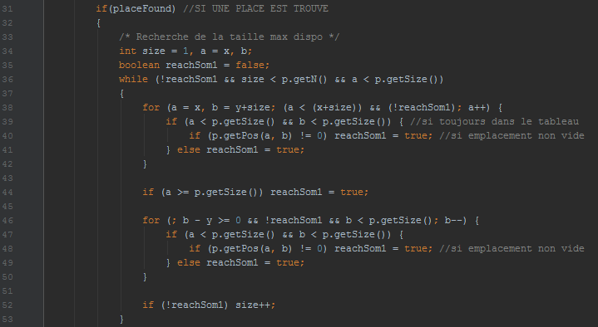
34 - 35 : Initialisation des variables permettant de recherche la taille maximal de pièce (attribut size d’un objet pièce) pouvant être posé .
- size : la taille de la pièce pouvant être posé, initialisé a 1 car on pourra au minimum poser une pièce de taille 1x1
- a = x ; b ; : la positon (a, b) utilisé pour rechercher la taille max disponible

36 - 53 : la boucle continue Tant Que
- !reachSom1 : aucunes case du tableau 2D n’ayant une valeur différente de 0 n’a été trouvé
- size < p.getN() : la taille testé ne dépassera pas la taille de la plus grande pièce
- a < p.getSIze() : la position de recherche (a, b) de sort pas de la droite du tableau
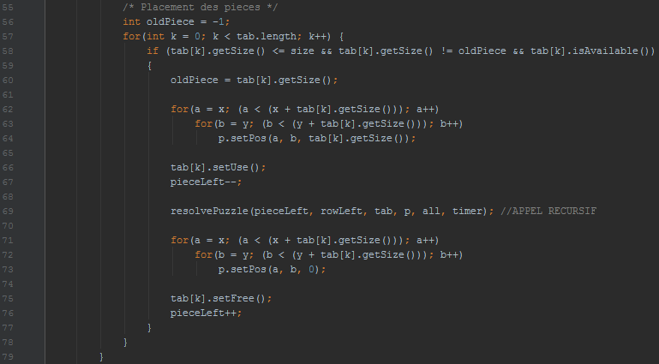
57 : for() : Déplacement dans le tableau de pièce
58 : la pièce est posé SI
- tab[k].getSize() ≤ size : La pièce est de taille inférieur ou égale taille disponible dans le tableau 2D
- tab[k].getSize()!= oldPiece : La pièce est différente de celle que l’ont a essayé de placer avant
- tab[k].isAvailable() : la pièce est disponible
60 : oldPiece = tab[k].getSize() : oldPiece vaut la taille de la pièce actuelle pour ne pas essayer de reposer la même pièce plus tard au même endroit
62 – 64 : boucle permettant d’afficher la valeur de la pièce posé, représentant la pièce dans le tableau 2D
66 : tab[k].setUse() : la pièce est défini comme utilisé
67 : pieceLeft--; : permet d’indiquer qu’il reste une pièce de moins
69 : entrée dans la fonction récursive pour poser la pièce suivante
71 – 73 : boucle permettant d’enlever la valeur de la pièce posé dans le tableau 2D
75 : tab[k].setFree() : la pièce est défini comme non utilisé
76 : pieceLeft++; : Permet d’ajouter une pièce au nombre de pièces restantes
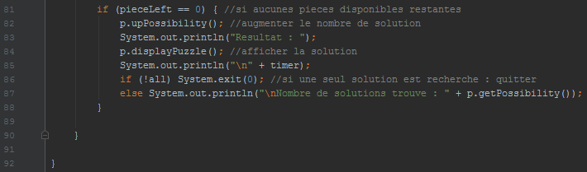
81 – 92 : Le tableau est afficher SI
- pieceLeft == 0 : toutes les pièces sont utilisés
86 : SI (!all) : une seul solution est recherché, quitter le programme
- Timer.java
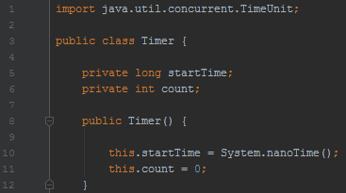
5 - 6 : Déclaration des attributs du type Timer
12 - 16 : Timer() Déclaration du constructeur d’objet Timer
- startTime correspond a l’heure au lancement du programme
- count correspond au nombre de solutions trouvées .

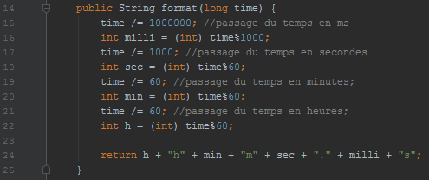
14 - 25 : format() fonction permettant de convertir le temps obtenu en nano-seconde vers un temps en heure, minutes et secondes .
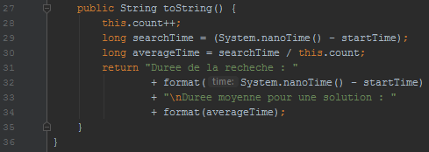
27 – 36 : toString() Fonction permettant d’afficher la durée de la recherche ainsi que la durée moyenne pour une solution .

